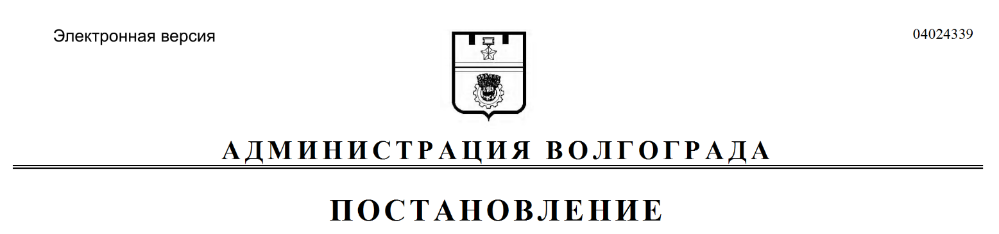
от 15.08.2018 № 1136

О создании рабочей группы по реализации на территории городского округа город-герой Волгоград Закона Волгоградской области от 10 июля 2018 г. № 83-ОД «О Порядке определения органами местного самоуправления границ прилегающих территорий»

В соответствии со статьей 45.1 Федерального закона от 06 октября 2003 г. № 131-ФЗ «Об общих принципах организации местного самоуправления в Российской Федерации», Законом Волгоградской области от 10 июля 2018 г.
№ 83-ОД «О Порядке определения органами местного самоуправления границ прилегающих территорий», руководствуясь статьями 7, 39 Устава города-героя Волгограда, администрация Волгограда
ПОСТАНАВЛЯЕТ:
1. Создать рабочую группу по реализации на территории городского округа город-герой Волгоград Закона Волгоградской области от 10 июля 2018 г. № 83-ОД «О Порядке определения органами местного самоуправления границ прилегающих территорий» (далее – рабочая группа).
2. Утвердить прилагаемые:
2.1. Положение о рабочей группе.
2.2. Состав рабочей группы.
3. Настоящее постановление вступает в силу со дня его официального опубликования.

Глава администрации В.В.Лихачев

УТВЕРЖДЕНО
постановлением
администрации Волгограда
от 15.08.2018 № 1136

ПОЛОЖЕНИЕ
о рабочей группе по реализации на территории городского округа
город-герой Волгоград Закона Волгоградской области от 10 июля 2018 г.
№ 83-ОД «О Порядке определения органами местного самоуправления
границ прилегающих территорий»

1. Рабочая группа по реализации на территории городского округа город-герой Волгоград Закона Волгоградской области от 10 июля 2018 г. № 83-ОД «О Порядке определения органами местного самоуправления границ прилегающих территорий» (далее – рабочая группа) формируется в целях выработки предложений по решению вопросов, возникающих при подготовке проекта изменений в Правила благоустройства территории городского округа Волгоград, утвержденные решением Волгоградской городской Думы от 21 октября 2015 г. № 34/1091 «Об утверждении Правил благоустройства территории городского округа Волгоград», устанавливающих границы прилегающих территорий, и реализации полномочий по утверждению схемы границ прилегающих территорий.
2. Положение о рабочей группе и ее состав утверждаются постановлением администрации Волгограда.
3. Рабочая группа в своей деятельности руководствуется Конституцией Российской Федерации, федеральными законами, нормативными правовыми актами Волгоградской области, муниципальными правовыми актами Волгограда, настоящим Положением.
4. Заседания рабочей группы проводятся по мере необходимости.
5. Председатель рабочей группы руководит деятельностью рабочей группы.
6. Секретарь рабочей группы:
готовит повестки дня заседаний рабочей группы, проекты решений рабочей группы, иных документов рабочей группы;
ведет протоколы заседаний рабочей группы.
7. Заседание рабочей группы осуществляется путем личного участия ее членов в рассмотрении вопросов.
Для членов рабочей группы, к компетенции которых относятся вопросы, рассматриваемые на заседании рабочей группы, присутствие на заседании рабочей группы обязательно.
8. Решения рабочей группы принимаются путем открытого голосования простым большинством голосов от числа присутствующих на заседании членов рабочей группы.
9. В случае равенства голосов решающим является голос председательствующего на заседании рабочей группы.
10. Решения рабочей группы оформляются протоколом заседания рабочей группы, который подписывается председательствующим на заседании рабочей группы и секретарем рабочей группы.
11. Для выполнения своей цели рабочая группа имеет право:
запрашивать и получать от структурных подразделений администрации Волгограда документы и материалы, необходимые для деятельности рабочей группы;
привлекать к деятельности рабочей группы сотрудников заинтересованных структурных подразделений администрации Волгограда, экспертов и специалистов.

Департамент городского хозяйства администрации Волгограда

УТВЕРЖДЕН
постановлением
администрации Волгограда
от 15.08.2018 № 1136

СОСТАВ
рабочей группы по реализации на территории городского округа
город-герой Волгоград Закона Волгоградской области от 10 июля 2018 г.
№ 83-ОД «О Порядке определения органами местного самоуправления
границ прилегающих территорий»
(далее – рабочая группа)

Любитенко  Дмитрий Юрьевич | – заместитель главы администрации – начальник правового управления администрации Волгограда, председатель рабочей группы,
Маврин  Владимир Павлович | – начальник отдела правового мониторинга правового управления администрации Волгограда, секретарь рабочей группы,
члены рабочей группы:

Гордеев  Евгений Викторович | – начальник отдела градостроительства и землепользования администрации Центрального района Волгограда,
Краснощеков  Игорь Владиславович | – начальник жилищно-коммунального отдела администрации Центрального района Волгограда,
Савенкова  Инесса Геннадьевна | – заместитель начальника жилищно-коммунального отдела администрации Советского района Волгограда,
Деревянко  Татьяна Васильевна | – начальник отдела согласования земельных отводов департамента муниципального имущества администрации Волгограда,
Мартынова  Анна Юрьевна | – директор муниципального казенного учреждения «Инженерно-кадастровый центр «Геоград» (по согласованию),
Кикина  Юлия Юрьевна | – заместитель руководителя департамента финансов администрации Волгограда,
Чуприкова  Галина Анатольевна | – начальник управления правового, кадрового обеспечения и организации работы городского хозяйства департамента городского хозяйства администрации Волгограда,
Скворцова  Татьяна Сергеевна | – начальник отдела контроля, делопроизводства, правового и кадрового обеспечения департамента городского хозяйства администрации Волгограда,
Маслов  Андрей Александрович | – консультант отдела контроля, делопроизводства, правового и кадрового обеспечения департамента городского хозяйства администрации Волгограда.

Департамент городского хозяйства администрации Волгограда

